ТҰЖЫРЫМ
Есеп 50 бет, 1 кітап, 9 сурет, 3 кесте, 24 әдебиет көзі, 7 қосымша
ПОЛИМЕРАЗДІ ТІЗБЕКТТІК РЕАКЦИЯ, PASTEURELLA MULTOCIDA, ТОЛЫҚ ГЕНОМДЫ СЕКВЕНИРЛЕУ, ТЕСТ-ЖҮЙЕ, ПАСТЕРЕЛЛЕЗ
Зерттеу объектісі ретінде ақбөкендер мен үй жануарларынан бөлінген P. multocida 22 штаммының ДНҚ үлгілері болды.
Жұмыстың мақсаты: Жануарлардың пастереллезін диагностикалау үшін ПТР тест-жүйесін әзірлеу және бөлінген штаммдарды толық геномдық секвенирлеу нәтижелері негізінде ҚР аумағында айналатын P. multocida генотиптерін зерттеу.
Қойылған мақсат пен одан туындайтын міндеттер молекулалық және ақпараттық әдістерді қолдану арқылы жүзеге асырылды.
ҒЗЖ орындау барысында мынадай нәтижелер алынды: сезімталдығы кемінде 152 фг (P. multocida-ның 60 геномдық көшірмесі) және тек P. multocida ДНҚ-ны анықтауға мүмкіндік беретін ерекшелігі бар "RT-PCR-Pm" тест-жүйесі ПТР әзірленді; кремний сүзгілері бар центрифуга бағандары негізінде ДНҚ-ны бөліп шығару жинақтары әзірленді; әрқайсысы 55 реакция шығаруға есептелген 10 дана мөлшерінде "RT-PCR-Pm" тест-жүйесінің сынама партиясы шығарылды; ерекшелігі мен сезімталдығы туралы қорытынды ала отырып, ветеринариялық зертхана жағдайында тест-жүйесінің ПТР апробациясы жүргізілді; келесі жариялымдар жарияланды:
Жүргізілген жұмыс нәтижелері бойынша: 1 тезис, ҚР БҒМ БҒСБК ұсынған және нөлдік емес импакт-факторы бар отандық журналда 2 мақала, Web of Science немесе Scopus индекстелетін шетелдік ғылыми басылымдарда 2 мақала және 1 нөлдік емес импакт-факторы бар рецензияланатын шетелдік ғылыми басылымда жарияланым жарияланды.
ҒЗЖ нәтижелерінің жаңалығы: жануарлардың пастереллезін диагностикалау үшін отандық тест-жүйесі әзірленді, Sequence Read Archive (SRA) және GenBank халықаралық дерекқорларында P. multocida штаммдарының толық геномдық секвенирлеу деректері жарияланды, 6 ғылыми жұмыс жарияланды, «нақты уақыт режимінде полимеразды тізбекті реакция әдісімен Pasteurella multocida анықтау тәсілі» өнертабысына Қазақстан Республикасының патентін беру туралы өтініш берілді, ДНҚ-ны анықтау үшін ПТР тест-жүйесіне ғылыми-техникалық құжаттама Pasteurella multocida «RT-PCR-PM» әзірленді. Әзірленген ПТР тест жүйесін енгізу пастереллез диагнозын жақсартады.
ҒЗЖ нәтижелерін қолдану саласы: ветеринария.
РЕФЕРАТ
Отчет 50 с., 1 кн., 9 рис., 3 табл., 24 источн., 7 прил.
ПОЛИМЕРАЗНАЯ ЦЕПНАЯ РЕАКЦИЯ, PASTEURELLA MULTOCIDA, ПОЛНОГЕННОМНОЕ СЕКВЕНИРОВАНИЕ, ТЕСТ-СИСТЕМА, ПАСТЕРЕЛЛЕЗ
Объектами исследования являлись образцы ДНК 22 штаммов P. multocida выделенные от сайгаков и домашних животных.
Цель работы: Разработать ПЦР тест-систему для диагностики пастереллёза животных и на основе результатов полногеномного секвенирования выделенных штаммов изучить генотипы P. multocida циркулирующие на территории РК.
Поставленная цель и вытекающие из неё задачи были выполнены с использованием молекулярных и информационных методов.
В ходе выполнения НИР получены следующие результаты: была разработана ПЦР тест-система «RT-PCR-Pm» с чувствительностью не менее 152 фг (60 геномных копий P. multocida) и специфичностью позволяющей выявлять только ДНК P. multocida; были разработаны наборы выделения ДНК на основе центрифужных колонок с кремниевыми фильтрами; была выпущена пробная партия тест-системы «RT-PCR-Pm» в количестве 10 шт., каждая рассчитанная на постановку 55 реакций; была проведена апробация ПЦР тест-системы в условиях ветеринарной лаборатории с получением заключения о специфичности и чувствительности.
По результатам проведенной работы опубликованы: 1 тезис, 2 статьи в отечественном журнале с ненулевым импакт-фактором и рекомендуемым ККСОН МОН РК, 2 статьи в рецензируемых зарубежных научных изданиях индексируемыми базами данных Web of Science или Scopus, и 1 публикация в рецензируемом зарубежном научном издании с ненулевым импакт-фактором.
Новизна результатов НИР: была разработана отечественная тест-система для диагностики пастереллёза животных, были опубликованы данные полногеномного секвенирования штаммов P. multocida в международных базах данных Sequence Read Archive (SRA) и GenBank, были опубликованы 6 научных работ, подано заявление о выдаче патента Республики Казахстан на изобретение «Способ выявления Pasteurella multocida методом полимеразной цепной реакции в режиме реального времени», разработана научно-техническая документация на ПЦР тест-систему для выявления ДНК Pasteurella multocida «RT-PCR-Pm».
Внедрение разработанной ПЦР тест-системы позволит улучшить диагностику пастереллёза. Область применения результатов НИР: ветеринария.
СОДЕРЖАНИЕ
ОПРЕДЕЛЕНИЯ, ОБОЗНАЧЕНИЯ И СОКРАЩЕНИЯ………………………………... | 6
ВВЕДЕНИЕ………………………………………………………………………………… | 7
ОСНОВНАЯ ЧАСТЬ ОТЧЕТА О НИР...………………………………………………… | 10
1 Обоснование выбора направления……………………………………………………... | 10
2 Материалы и методы исследования……………………………………………………. | 13
2.1 Материалы исследования……………………………………………………………. | 13
2.2 Методы исследования………………………………………………………………... | 13
2.2.1 Количественное определение концентрации ДНК……………………………... | 13
2.2.2 Постановка ПЦР в режиме реального времени………………………………… | 13
2.2.3 Оптимизация протоколов ПЦР…………………………………………………... | 13
2.2.4 Оценка специфичности и чувствительности протоколов ПЦР………………... | 14
2.2.5 Полногеномное секвенирование штаммов P. multocida………………………... | 14
2.2.6 Биоинформатический анализ данных полногеномного секвенирования……... | 14
3 Результаты исследований……………………………………………………………….. | 16
3.1 Оптимизация протоколов постановки ПЦР в режиме реального времени………. | 16
3.1.1 Оценка специфичности…………………………………………………………… | 17
3.1.2 Оценка чувствительности………………………………………………………... | 19
3.2 Полногеномное секвенирование…………………………………………………….. | 20
3.3 Анализ данных полногеномного секвенирования…………………………………. | 21
3.4 Разработка набора выделения ДНК с использованием колонок………………….. | 26
3.5 Выпуск опытной партии ПЦР тест-системы……………………………………….. | 27
3.6 Апробация ПЦР тест-системы в условиях ветеринарной лаборатории………….. | 28
3.7 Разработка нормативно-технической документации……………………………… | 29
ЗАКЛЮЧЕНИЕ……………………………………………………………………………. | 31
СПИСОК ИСПОЛЬЗОВАННЫХ ИСТОЧНИКОВ……………………………………… | 34
ПРИЛОЖЕНИЕ А – Календарный план на 2018-2020 годы ..…………………………. | 36
ПРИЛОЖЕНИЕ Б – Список опубликованных работ…………………………………… | 40
ПРИЛОЖЕНИЕ В – Оттиски опубликованных работ………………………………….. | 41
ПРИЛОЖЕНИЕ Г – Копия заявления о выдаче патента РК на изобретение………….. | 46
ПРИЛОЖЕНИЕ Д – Опубликованные данные полногеномного секвенирования……. | 48
ПРИЛОЖЕНИЕ Е – Заключение апробации в ветеринарной лаборатории…………… | 49
ПРИЛОЖЕНИЕ Ж – Разработанная научно-техническая документация……………... | 50
ОПРЕДЕЛЕНИЯ, ОБОЗНАЧЕНИЯ И СОКРАЩЕНИЯ
В настоящем отчете о НИР применяют следующие термины с соответствующими определениями, обозначениями и сокращениями
Геном – совокупность генов клеточного ядра
ГC – геморрагическая септицемия
ГЭ – геномный эквивалент
ДМСО – диметилсульфоксид
ДНК – дезоксирибонуклеиновая кислота
КРС – крупный рогатый скот
мкл – микролитр равен 10⁻⁶ литра
нг – нанограмм
НК – нуклеиновая кислота (ДНК, РНК)
НТД – нормативно-техническая документация
ПЦР – полимеразная цепная реакция
п.н. – пар нуклеотидов
РНК – рибонуклеиновая кислота
ТМА – тетраметиламмония хлорид
шт. – штук
GC% – процентное содержание нуклеотидов гуанидина и цитозина в геноме
FAM – флуорофор (6-карбоксифлуоресцеин)
FAO – Food and Agriculture Organization (Продовольственная и сельскохозяйственная организация ООН)
MLST – multilocus sequence typing (мультилокусное сиквенс типирование)
MST – minimum spanning tree (минимальное остовное дерево)
NGS – next generation sequencing (секвенирование следующего поколения)
OIE – World Organisation for Animal Health (Всемирная организация по охране здоровья животных)
рН – водородный показатель
RIBSP – Research Institute for Biological Safety Problems
RIRDC – Rural Industries Research and Development Corporation
R1 – прямые прочтения
R2 – обратные прочтения
SDS – sodium dodecyl sulfate (додецилсульфат натрия)
SNP – single nucleotide polymorphism (однонуклеотидный полиморфизм)
ST – sequence type (сиквенс тип)
ВВЕДЕНИЕ
Пастереллёз инфекционная болезнь животных и птиц, проявляющаяся в виде холеры домашней птицы, геморрагической септицемией овец, коз и КРС, атрофическим ринитом свиней и кроликов, пневмонией и плевритом копытных животных. Возбудителем пастереллёза является Pasteurella multocida [1]. Изоляты P. multocida классифицируются на 5 капсульных серогрупп (A, B, D, E, и F) [2, 3, 4] и на 16 LPS серотипов (L1-L16) [5, 6]. Наибольшую опасность представляет пастереллёз, проявляющийся в виде геморрагической септицемии (ГC). ГС является системным заболеванием, к которому, вероятно, подвержены все животные, признана наиболее экономически важным заболеванием в животноводческом хозяйстве, по сообщениям FAO (2005 год) и OIE (2009 год). ГС в основном вызывают серотипы B:L2 и E:L2 циркулирующие в странах Азии и Африки, соответственно. Как было подтверждено [7], изоляты циркулирующие на территории Казахстана, относятся к серотипу B:L2.
Экономический ущерб от пастереллёза складывается из потерь продуктивности животных, падежа, вынужденного убоя больных животных и затрат на проведение профилактических и оздоровительных мероприятий. Хозяйства, где установлен пастереллёз животных, объявляют неблагополучным пунктом и вводят ограничения. Животным вводят гипериммунную противопастереллёзную сыворотку и антибиотики. С лечебной целью применяют также сульфаниламидные препараты, глюкозу и другие симптоматические средства. Трупы животных, павших от пастереллёза, сжигают или обеззараживают в биотермических ямах. Шкуры от павших или убитых животных дезинфицируют. Перед снятием ограничений в неблагополучном пункте проводят дезинфекцию. После снятия ограничений проводят вакцинацию животных против пастереллёза в течение года.
Другой важной составляющей профилактических мер является диагностика инфекционных заболеваний. ПЦР в данном случае является наиболее подходящим методом для диагностики, т.к. метод предусматривает выделение ДНК из биоматериала с параллельным обезвреживанием, одновременную идентификацию и определение вирулентности, детектируя специфические локусы как мишени, используемые в ПЦР. Метод является быстрым (в особенности ПЦР в режиме реального времени), легко интерпретируемым, имеющим высокую специфичность и чувствительность.
Значительный ущерб, наносимый пастереллёзом животноводству, широкое географическое распространение и восприимчивость многих диких, домашних млекопитающих и птиц указывает на акутальность совершенствования методов диагностики пастереллёза. Учитывая вышесказанное, внедрение ПЦР тест-систем в ветеринарную лабораторную практику будет способствовать повышению эффективности диагностических и профилактических мероприятий, что позволит улучшить контроль качества животноводческой продукции и будет иметь высокий экономический эффект.
Новизна темы заключается в том, что впервые в РК будут секвенированы полные геномы штаммов P. multocida, отобранные как от домашних животных, так и от сайгаков во время массовых вспышек пастереллёза. Данные полногеномного секвенирования дополнят базы данных: GenBank, SRA и PubMLST.
Цель исследований: Разработать ПЦР тест-систему для диагностики пастереллёза животных и на основе результатов полногеномного секвенирования выделенных штаммов изучить генотипы P. multocida, циркулирующие на территории РК.
Цель этапа НИР на 2018 год: отобрать гены-мишени, провести подбор праймеров и флуоресцентных зондов, выделить ДНК из не менее 10 штаммов P. multocida, провести полногеномное секвенирование 10 штаммов и оптимизацию ПЦР для 3 пар праймеров.
Цель этапа НИР на 2019 год: разработать протоколы постановки ПЦР с 5 парами праймеров, оценить специфичность и чувствительность разработанных протоколов, проанализировать данные полногеномного секвенирования штаммов P. multocida циркулирующих в Казахстане.
Цель этапа НИР на 2020 год: Выпуск и апробация ПЦР тест-системы в условиях ветеринарной лаборатории и разработка нормативно-технической документации.
Содержание исследований на 2020 год (Приложение А):
- Разработка набора выделения ДНК с использованием колонок;
- Выпуск опытной партии ПЦР тест-системы для выявления Pasteurella multocida с детекцией в режиме реального времени в количестве 10 наборов;
- Апробация ПЦР тест-системы в условиях ветеринарной лаборатории;
- Разработка нормативно-технической документации.
Метрологическое обеспечение НИР. Исследования проводились на базе научной лаборатории прикладной генетики РГП «Национальный центр биотехнологии». Все средства измерений и испытательное оборудование, использованные при проведении научных исследований, прошли процедуры поверки и аттестации в соответствующих аккредитованных органах - ТОО «Инфрадин». Для выполнения данного проекта имеются необходимые соответствующие помещения и коммуникации. Лаборатория оснащена всем необходимым оборудованием: боксы с предбоксниками для работы с биологическими материалами, термостаты, универсальные рефрижераторные центрифуги, амплификаторы, спектрофотометры, низкотемпературные холодильники, морозильные камеры и секвенаторы.
Наименование подготовленных промежуточных отчетов:
За 2018 год
Отчет о научно-исследовательской работе по теме «Разработка ПЦР тест-системы для диагностики пастереллёза животных и птиц и полногеномное секвенирование выделенных штаммов Pasteurella multocida», инвентарный №0218РК00243;
За 2019 год
Отчет о научно-исследовательской работе по теме «Разработка ПЦР тест-системы для диагностики пастереллёза животных и птиц и полногеномное секвенирование выделенных штаммов Pasteurella multocida», инвентарный №0219РК00475.

ОСНОВНАЯ ЧАСТЬ ОТЧЕТА О НИР

1 Обоснование выбора направления
Заболеваемость пастереллёзом в большинстве случаев обусловлена сниженным иммунитетом, неудовлетворительными условиями содержания животных в хозяйствах или воздействием агрессивных факторов в ареале обитания диких животных, контаминированием источников воды или пищи, контактом с животными-переносчиками или больными животными, а также генетически обусловленной вирулентностью диких штаммов Pasteurella multocida. Инфекция встречается по всему миру, как в развитых, так и в развивающихся странах [8], у диких и домашних животных.
На территории РК, динамика заболеваемостью пастереллёзом среди диких животных наиболее ярко проявляется в отношении популяции сайги (Saiga tatarica tatarica). Множество проведенных исследований высказывали и опровергали гипотезы касательно причин, влияющих на снижение численности этого вида. Среди причин указывались: аномальная жара, вследствие которой при употреблении пересохшей травы животные гибли от асфиксии, аномальные холода, увеличение распространённости ядовитых трав, эпидемии пастереллёза и других заболеваний. При этом, в случае крупных падежей в популяциях сайги, ветеринарные лаборатории всегда выявляли возбудитель пастереллёза в патологическом материале. На основе исследования, проведенного RIBSP, было определено, что пастереллёз являлся основной причиной массовой гибели популяции сайги в Казахстане [9, 10]. Межведомственная комиссия также официально заявила, что «массовая гибель популяции была вызвана вспышкой пастереллёза» [11].
Искоренение инфекции в хозяйствах главным образом состоит в проведении антибиотикотерапии. Несмотря на это, как и другие бактериальные патогены, пастереллы различаются по молекулярно-генетическим свойствам, таким как мультирезистентность к антибиотикам, обладание вирулентными и патогенетическими генами [12]. Одним из источников распространения генов устойчивости к антибиотикам является сельское хозяйство, в частности, использование кормовых антибиотиков. В этой ситуации, для подготовки диагностических тестов и средств профилактики, появляется необходимость в биологической и генетической характеристике штаммов пастерелл, в особенности в различных географических территориях.
Полногеномное секвенирование микроорганизмов уже входит в рутинный анализ в медицинских и ветеринарных лабораториях многих стран и становится новым золотым стандартом эпидемиологического метода анализа патогенов. Это не удивительно, так как метод обладает такими достоинствами как: универсальность получаемых данных, большая дискриминирующая эффективность, высокая информативность, в сравнении с давно используемыми локусным секвенированием (MLST) и фрагментным анализом (MLVA). Первая опубликованная полногеномная последовательность штамма P. multocida Pm70 позволила развить новые подходы в изучении патогенности пастерелл, например, оценка генов вирулентности, отвечающие за белки внешней мембраны (oma87, ompH, plpB, psl), адгезины (ptfA, fimA, hsf-1, hsf-2, pfhA, tadD), нейраменидазы (nanB, nanH), токсины (toxA) и другие [13]. На сегодняшний день существуют сгруппированные панели охарактеризованных генов, связанных с вирулентностью или являющиеся эволюционными маркерами, объединяющих множество инфекционных возбудителей посредством горизонтального переноса генов, наличием ортологичных генов или простой гомологичностью свойств протеинов. Таким образом, происходит глобальный эпидемиологический мониторинг, позволяющий сравнивать генотипы с опубликованными ранее данными о генотипе пастерелл и отслеживать не только эволюцию, но и источники переноса инфекции.
Диагностика инфекции является необходимым атрибутом в борьбе с пастереллёзом. Как правило, диагноз подтверждается при выделении чистых культур P. multocida с последующей идентификацией микроскопией, биохимическими и серологическими методами. Выделение чистой культуры из свежего образца (сердечной крови, печени, селезенки, костного мозга, или легких) не представляет особой сложности. Pasteurella multocida является оппортунистическим патогенном, поэтому всегда присутствует в небольшом количестве совместно с другими оппортунистическими патогенами. Поэтому, при выделении P. multocida потребуется проведение многократных пересевов для очистки культуры (что грозит контаминацией) и последующей идентификации. Все это может приводить к заведомо ложноотрицательным или ложноположительным результатам. Поэтому актуальность разработки более специфических и надежных методов диагностики не вызывает сомнения.
Международным Эпизоотическим Бюро (МЭБ), полимеразная цепная реакция определена как альтернативный тест диагностики и типирования P. multocida. Одним из главных достоинств ПЦР является чрезвычайно высокая чувствительность и специфичность. Диагностическая ПЦР, позволяет быстро обнаружить и идентифицировать микроорганизмы непосредственно в пробах биологического материала, смешанных или чистых культурах. На сегодняшний день, разработанные и внедрённые ПЦР тест-системы с электрофоретическим детектированием стали замещаться протоколами ПЦР в режиме реального времени. ПЦР в режиме реального времени позволяет: повысить достоверность результатов диагностики за счет практически полного исключения контаминации, проводить количественную оценку ДНК-мишеней в анализируемом образце, а также сократить время исследования. Этот анализ представляет собой быструю и воспроизводимую альтернативу серологическим методам [14], который повышает результативность и достоверность исследования. Использование метода ПЦР в режиме реального времени в диагностике пастереллёза животных, позволит сократить время постановки диагноза, что будет содействовать улучшению эпизоотологической ситуации.
В связи с этим, цель данного исследования заключалась в разработке ПЦР тест-системы в режиме реального времени для диагностики пастереллёза животных и птиц, внедрение которой позволит упростить и улучшить диагностику пастереллёза, что благоприятно скажется на эпизоотической ситуации страны.
2 Материалы и методы исследования
2.1 Материалы исследования
В работе были использованы образцы ДНК 22 штаммов P. multocida выделенные от сайгаков и домашних животных, находящиеся в коллекции РГП на ПХВ «Национальный референтный центр по ветеринарии» КВКиН МСХ РК (НРЦВ).
Для разработки набора выделения ДНК с использованием колонок были использованы спин-колонки Mini DNA Extraction Column (Cat. #DNAK1008, Biocomma Limited, Китай).
2.2 Методы исследования
Разработка ПЦР тест-системы проводилась по общепринятому алгоритму, который широко используется в мировой практике и состоит из: выбора целевого фрагмента нуклеотидной последовательности, подбора специфических олигонуклеотидов и оптимизации условий постановки ПЦР.
2.2.1 Количественное определение концентрации ДНК
Концентрацию ДНК определяли спектрофотометрическим методом с использованием спектрофотометра NanoDrop1000. Метод основан на существовании у ДНК максимума поглощения при длине волны 260 нм. Это означает, что в растворах нуклеиновых кислот максимальная фотометрическая абсорбция наблюдается при 260 нм и она прямо коррелирует с концентрацией ДНК.
Также применялся набор для флуориметрического измерения ДНК Qubit dsDNA HS Assay Kit (Thermo Fisher Scientific) на приборе Qubit 2.0 Fluorometer. Метод флуориметрического измерения характеризуется большей точностью в сравнении с спектрофотометрическим методом.
2.2.2 Постановка ПЦР в режиме реального времени
Постановка и анализ результатов ПЦР в режиме реального времени проводились с использованием прибора CFX96 и соответствующего программного обеспечения CFX Manager 3.0 (BioRad, США), согласно инструкции производителя. Регистрация сигнала амплификации детектировалась на длине волны соответствующей флуорофору FAM (495 нм).
2.2.3 Оптимизация протоколов ПЦР
Оптимизация заключалась в определении температуры отжига праймеров, состава реакционной смеси и программы термоциклирования, при которых отмечается наибольшая эффективность ПЦР. Дополнительно к основным компонентам реакционной смеси добавляли присадки, увеличивающие специфичность и чувствительность: тетраметиламмония хлорид (ТМА), бетаин и диметилсульфоксид (ДМСО). При оптимизации условий использовали градиент температур отжига праймеров, от 56°С до 67°С. Основными изменяемыми компонентами реакционной смеси были: концентрация ионов магния в диапазоне от 2 до 4,5 мМ, с шагом 0,5 мМ и комбинация присадок. Неизменяемый состав реакционной смеси включал: 10 мМ Tris-HCl (pH=8,8 при 25°С), 50 мМ KCl, 0,08% нонидет Р40, дНТФ в концентрации 200 мкМ каждого.
2.2.4 Оценка специфичности и чувствительности протоколов ПЦР
Оценка специфичности разработанных протоколов проводилась на коллекции 95 образцов ДНК, среди которых 92 вида бактерий и 3 вида ДНК высших эукариотических организмов. Видовую принадлежность бактерий, включённых в коллекцию устанавливали посредством анализа последовательности 16S rRNA гена [15].
Для оценки чувствительности, ДНК P. multocida K-1 разводили до концентрации 2 нг/мкл. Концентрацию ДНК измеряли набором Qubit dsDNA HS Assay Kit, с трехкратным подтверждением результата. После чего ДНК разводили двукратно в 1×ТЕ буфере (10 мМ Tris-HCl, 1 мM EDTA, pH=8.0) с фрагментированной ДНК лошади в концентрации 10 нг/мкл, которая использовалась для стабилизации низких концентраций ДНК. Финально в реакционной смеси содержалось от 10 нг до 2,38 фг, что в пересчете на количество геномных копий соответствовало от 4 млн. до 1 копии в реакции. Копийность рассчитывали с помощью интернет-ресурса [16].
2.2.5 Полногеномное секвенирование штаммов P. multocida
Пробоподготовка ДНК выполнялась с использованием набора приготовления ДНК-библиотек Nextera XT DNA Library Preparation Kit (каталожный номер: FC-131-1024), в соответствии с инструкциями производителя. Секвенирование проводилось на высокопроизводительном секвенаторе MiSeq, платформы Illumina, и набором химических реагентов MiSeq Reagent Kit v3, 600 Cycles (каталожный номер: MS-102-3003) согласно инструкциям производителей.
2.2.6 Биоинформатический анализ данных полногеномного секвенирования
Первичный анализ данных полногеномного секвенирования выполнялся, следуя общепринятой методологии первичной обработки данных платформ секвенирования следующего поколения (NGS), включающие: контроль качества прочтений, обрезка низко качественных и адаптерных последовательностей. Контроль качества сырых данных выполнялся c использованием программ FastQC v0.11.7 [17] и MultiQC v1.8 [18]. Обрезка сырых данных проводилась с использованием программ Seqtk v1.3-r106 [19] и Sickle v1.33 [20].
Сборка геномов проводилась, используя программу Skesa v2.3.0 [21]. Качество сборки геномов оценивалось, используя программу Quast v5.0.2 [22]. Также использовалось коммерческое программное обеспечение BioNumerics v7.2019 [23] для построения филогенетических деревьев (MST) на основе SNP.
3 Результаты исследования
3.1 Оптимизация протоколов постановки ПЦР в режиме реального времени
Одной из ключевых элементов ПЦР является подобранные олигонуклеотиды. Именно последовательность нуклеотидов в праймерах и зондах обеспечивают специфичность анализа. Всего было подобрано 5 пар праймеров, основные характеристики праймеров и зондов приведены в таблице 1.
Таблица 1 – Список подобранных олигонуклеотидов и их основные характеристики
Ген мишень | Наименование олигонуклеотида | Температура отжига, °С | Размер амплифицируемой последовательности, п.н.
1 | 2 | 3 | 4
QseC | QseC-725-F | 59 | 105
QseC | QseC-932-R | 57 | 105
QseC | probe-QseC-781 | 65 | не предусмотрено
QseC | Ngen_Pmult_F | 59 | 117
QseC | Ngen_Pmult_R112 | 58 | 117
QseC | Ngen_Pmult_probe | 64 | не предусмотрено
envC | envC-1088-F | 59 | 111
envC | envC-140-R | 61 | 111
envC | probe-envC-1111 | 66 | не предусмотрено
ruvB | ruvB-672-F | 60 | 79
ruvB | ruvB-256-R | 59 | 79
ruvB | probe-ruvB-701 | 65 | не предусмотрено
ruvB | ruvB-794-F | 60 | 163
ruvB | ruvB-59-R | 64 | 163
ruvB | probe-ruvB-842 | 64 | не предусмотрено
Оптимизация заключалась в подборе температуры отжига праймеров, концентрации ионов магния и концентрации присадок, обеспечивающих наивысшую эффективность реакции. В конечном итоге, результатом оптимизации были 5 протоколов постановки ПЦР с соответствующими парами праймеров и зондов включающие в себя следующие составы реакционных смесей и программы ПЦР амплификации:
Реакционная смесь для пар праймеров QseC-725-F и QseC-932-R, Ngen_Pmult_F и Ngen_Pmult_R112, и envC-1088-F и envC-140-R с соответствующими флуоресцентными зондами probe-QseC-781, Ngen_Pmult_probe и probe-envC-1111, включает в себя: хлорид магния 3,5 мМ, 2,5 мМ и 4 мМ соответственно, праймеры по 350 нмол каждого, соответствующего зонда 175 нмол, 10 мМ Tris-HCl (pH 8,8 при 25°С), 50 мМ KCl, 0,08% нонидет Р40, 2 мМ MgCl₂, дНТФ в концентрации 200 мкМ каждого, 5 нМ тетраметиламмония хлорида, бетаин - до финальной концентрации 0,2 М, 1,5 единицы Taq полимеразы (Alpha ferment, Россия). Программа ПЦР амплификации: длительная денатурация 95°С - 3 минуты; 45 циклов: 95°С - 20 секунд, 57°С, 59°С, 60°С (соответственно описанным выше парам праймеров) - 15 секунд, при детекции результатов на длине волны соответствующей флуорофору FAM, 72°С - 30 секунд.
Реакционная смесь для праймеров ruvB-672-F и ruvB-256-R, и ruvB-794-F и ruvB-59-R с соответствующими флуоресцентными зондами probe-ruvB-701 и probe-ruvB-842 включает в себя хлорид магния по 4 мМ, праймеры по 350 нмол каждого, соответствующего зонда 175 нмол, 10 мМ Tris-HCl (pH=8,8 при 25°С), 50 мМ KCl, 0,08% нонидет Р40, 2 мМ MgCl₂, дНТФ в концентрации 200 мкМ каждого, 5 нМ тетраметиламмония хлорида, бетаин - до финальной концентрации 0,2 М, 1,5 единицы Taq полимеразы (Alpha ferment, Россия). Программа ПЦР амплификации: длительная денатурация 95°С - 3 минуты; 45 циклов: 95°С - 20 секунд, 58°С и 60°С (соответственно описанным выше парам праймеров) - 15 секунд, при детекции результатов на длине волны соответствующей флуорофору FAM, 72°С - 30 секунд.
Следующими этапами оптимизации являлись определение специфичности и чувствительности разработанных протоколов.
3.1.1 Оценка специфичности разработанных протоколов
Разработанные протокола ПЦР в режиме реального времени были тестированы на коллекции ДНК 92 видов бактерий: Acinetobacter johnsonii, Aeromonas bivalvium, Agrobacterium tumefacie, Alcaligenes aquatilis, Arthrobacter polychromogenes, Bacillus amyloliquefaciens, Bacillus aryabhattai, Bacillus atrophaeus, Bacillus axarquiensis, Bacillus cereus, Bacillus licheniformis, Bacillus mojavensis, Bacillus mucilaginosus, Bacillus mycoides, Bacillus pseudomycoides, Bacillus pumilus, Bacillus safensis, Bacillus simplex, Bacillus sonorensis, Bacillus stratosphericus, Bacillus subtilis, Bacillus tequilensis, Bacillus thuringensis, Brucella abortus, Brucella canis, Brucella melitensis, Brucella ovis, Brucella suis, Campylobacter coli, Campylobacter concisus, Campylobacter gracilis, Campylobacter hyointestinalis, Campylobacter jejuni, Campylobacter mucosalis, Campylobacter rectus, Campylobacter showae, Campylobacter upsaliensis, Clostridium haemolyticum, Clostridium novyi, Delfitia tsuruhatensis, Dermacoccus nishinomiyaensis, Devosia neptunia, Escherichia coli, Ensifer adhaerens, Enterococcus durans, Erwinia amylovora, Exiguobacterium aurantiacum, Halomonas nitritophilus, Klebsiella michiganensis, Klebsiella pneumonia, Lactobacillus brevis, Lactobacillus casei, Lactobacillus paracasei, Lactobacillus plantarum, Lactobacillus pontis, Lactococcus garvieae, Listeria innocua, Lysinibacillus xylanilyticus, Mannheimia haemolytica, Mannheimia glucosidal, Mannheimia varigena, Microbacterium hydrocarbonoxydans, Ochrobactrum tritici, Pediococcus acidilactici, Pediococcus pentosaceus, Pseudomonas chengduensis, Pseudomonas fluorescens, Pseudomonas mandelii, Pseudomonas marginalis, Pseudomonas mucedolens, Pseudomonas plecoglossus, Pseudomonas putida, Pseudomonas reactants, Pseudomonas syringae, Rahnella aquaticus, Rhizobium agrobacterium, Rhizobium pusense, Rhodococcus jostii, Rhodococcus kroppenstedtii, Rhodococcus opacus, Rummeliibacillus pycnus, Salmonella enteritidis, Salmonella enterica, Serratia liquefaciens, Serratia plymuthica, Serratia proteamaculans, Sinorhizobium meliloti, Sphingomonas aerolata, Stenotrophomonas maltophilia, Stenotrophomonas pneumonia, Streptococcus salivarius, Pasteurella multocida.
ДНК бактерий за исключением ДНК Pasteurella multocida бралась в концентрации от 5 до 50 нг в реакции, что соответствовало в геномном эквиваленте восьми миллионам сорока двум тысячам копий. К высшим эукариотическим многоклеточным организмам в коллекции относились образцы ДНК: курицы, овцы и крупного рогатого скота, ДНК которых брали в концентрации 200 нг на реакцию.
В результате оценки специфичности для пары праймеров ruvB-794-F и ruvB-59-R с соответствующим ДНК зондом probe-ruvB-842 был выявлен неспецифический отжиг на геномную ДНК Mannheimia haemolytica и Bacillus thuringiensis (рисунок 1, график А). Для пар праймеров QseC-725-F и QseC-932-R, Ngen_Pmult_F и Ngen_Pmult_R112, envC-1088-F и envC-140-R и ruvB-672-F и ruvB-256-R с соответствующими ДНК зондами был установлен только специфический отжиг на ДНК Pasteurella multocida (рисунок 1, график Б).
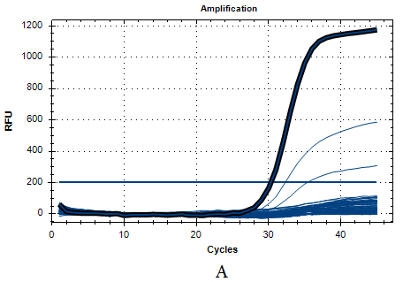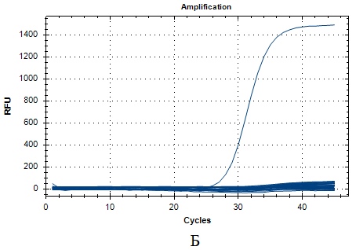
А - График амплификации пары праймеров ruvB-794-F и ruvB-59-R, выделенная линия соответсвует сигналу от положительного контроля (ДНК P. multocida); Б - График амплификации пары праймеров envC-1088-F и envC-140-R
Рисунок 1 – Оценка специфичности на примере пар праймеров
ruvB-794-F/ruvB-59-R и envC-1088-F/envC-140-R

3.1.2 Оценка чувствительности разработанных протоколов
Оценку чувствительности проводили на ряде двукратно разведённых образцов ДНК Pasteurella multocida K-1, с финальным содержанием ДНК в реакционной смеси в диапазоне от 10 нг до 2,38 фг, что в пересчёте на количество геномных копий соответствовало от 4 млн. до 1 копии в реакции. Как показано на рисунке 2, для пар праймеров envC-1088-F и envC-140-R, QseC-725-F и QseC-932-R чувствительность ПЦР протоколов детектировалась вплоть до 2,38 фг ДНК в реакции, которая соответствует 1 геномной копии P. multocida. Для пары праймеров ruvB-672-F и ruvB-256-R чувствительность протокола также составила до 2,38 фг, однако при концентрации ДНК ниже 76 пг, значение относительных единиц флуоресценции наблюдалось ниже 250, а кривая амплификации не имела логарифмической формы. Поэтому пределом чувствительности для данной пары праймеров нами определена как 76 пг, что в геномном эквиваленте составляет 30 геномных копий P. multocida.

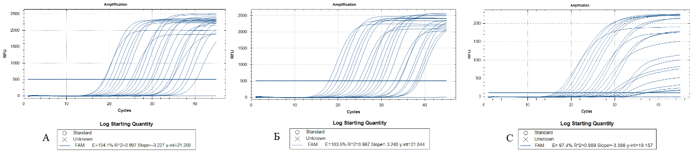
А – График амплификации пары праймеров envC-1088-F и envC-140-R;
Б – График амплификации пары QseC-725-F и QseC-932-R;
С – График амплификации пары праймеров ruvB-672-F и ruvB-256-R
Рисунок 2 – Кривые амплификации при оценке чувствительности протоколов на примере пар праймеров envC-1088-F/envC-140-R, QseC-725-F/QseC-932-R,
и ruvB-672-F/ruvB-256-R
В результате, разработанные ПЦР протоколы для выявления P. multocida в режиме реального времени для пар праймеров envC-1088-F/envC-140-R и QseC-725-F/QseC-932-R обладают чувствительностью до 1 копии, а для пары праймеров ruvB-672-F/ruvB-256-R до 30 геномных копий. При этом, пары праймеров envC-1088-F/envC-140-R, QseC-725-F/QseC-932-R, и ruvB-672-F/ruvB-256-R показали эффективность равной 104,1%, 103,5% и 97,4% соответственно, с концентрацией ДНК в диапазоне от 10 нг до 2,38 фг.
На основании полученных результатов была опубликована статья в отечественном журнале с ненулевым импакт-фактором (ККСОН) (Приложения Б), подана заявка на патент и получен номер заявки (Приложение В), а также опубликован тезис Международного Симпозиума «Астана Биотех 2018» (Приложение Б).
3.2 Полногеномное секвенирование
Проведено полногеномное секвенирование 22 штаммов Pasteurella multocida. На рисунке 3, представлена общая статистика полученных данных на примере штамма P-mult-1P (прочтения R1). Все показатели отмечены зеленым цветом (рисунок 3, «Summary»), что указывает на высокое качество полученных данных. Стоит отметить, что предупреждающее значение раздела «Sequence Length Distribution» зависит от используемой платформы секвенирования и может быть проигнорировано.
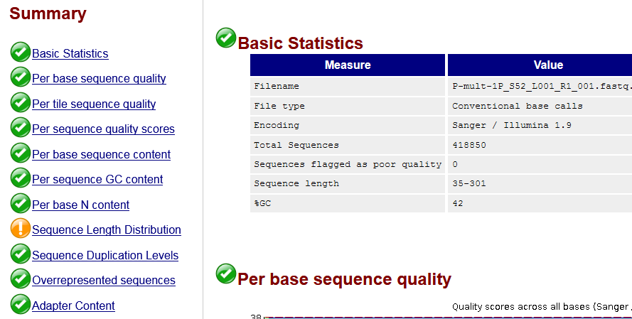
Basic statistics – общая статистика секвенирования; Summary – остальные разделы анализа и значения оценки
Рисунок 3 – Отчёт качества сырых данных полногеномного
секвенирования штамма P-mult-1P (прочтения R1)
На рисунке 4 представлены результаты качества и количества полученных прочтений для всех 22 штаммов. Прочтения имеют максимальную длину 300 оснований, с количеством прочтений 597690 – 837700 (суммируя прочтения R1 и R2). Уникальные последовательности составляют 398586 – 734940 прочтений, а отношение уникальных к дуплицированным последовательностям составляет 89,4% – 10,6%, соответственно.
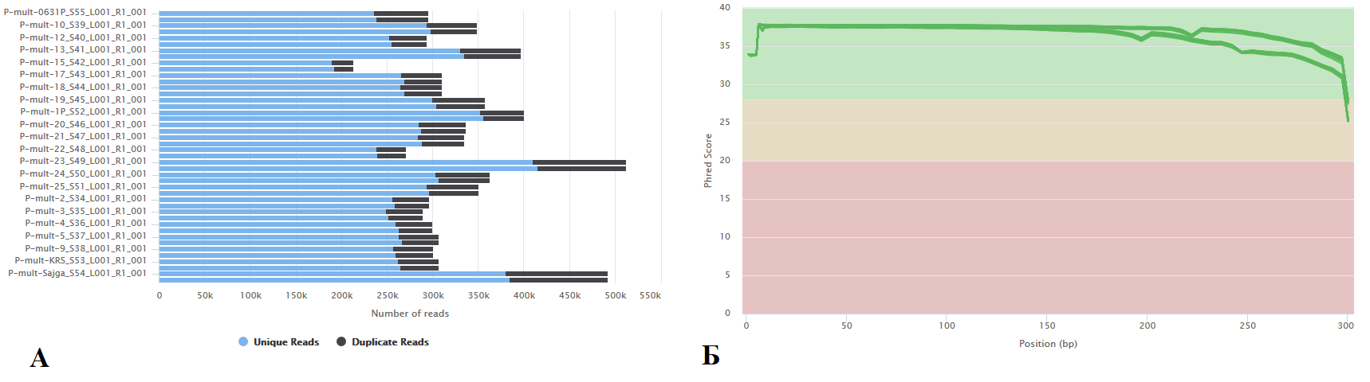
А – количество прочтений и процентное соотношение уникальных к дуплицированным последовательностям; Б – графики значений качества оснований
Рисунок 4 – Отчёт качества сырых данных полногеномного секвенирования
22 штаммов Pasteurella multocida

Основания прочтений имеют высокий балл (Quality Score), а именно выше Q30, что соответствует высокому качеству и указывает на точность секвенировнирования не менее 99,9%.
Остальные разделы отчета качества, представленные на рисунке 5, также указывают на высокое качество прочтений: содержание GC оснований в прочтениях соответствуют нормальному распределению (рисунок 5 (Г)); низкое содержание N (нераспознанных) нуклеотидов (рисунок 5 (А)); низкое содержание адаптерных последовательностей (рисунок 5 (Б)); низкий уровень дупликации прочтений по отношению к уникальным прочтениям (рисунок 5 (В)).
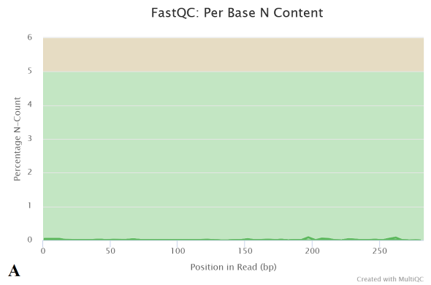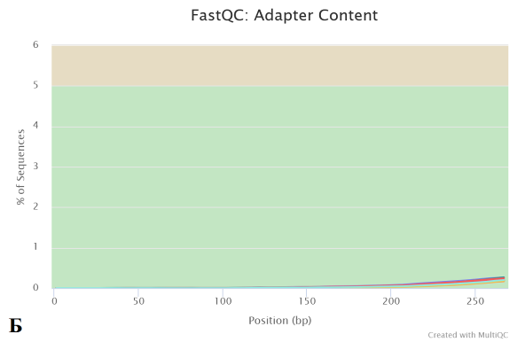
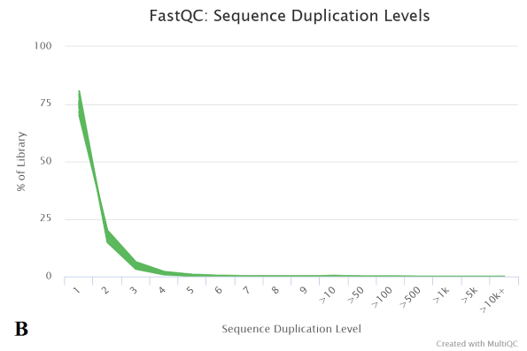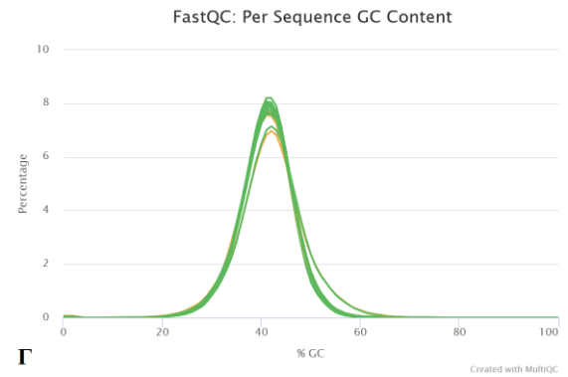
А – содержание N (нераспознанных) нуклеотидов; Б – содержание последовательностей адаптеров; В – уровень дупликации последовательностей; Г - содержание
GC оснований в прочтениях
Рисунок 5 – Графики анализа качества прочтений

В соответствии с пунктом календарного плана были опубликованы полногеномные данные штаммов Pasteurella multocida в международной базе данных биоинформатической информации (NCBI) под номерами: BioProject: PRJNA556768, BioSample: SAMN12368460, BioSample: SAMN14363915, BioSample: SAMN14363954 и SRA: SRS5161529, SRA: SRS6307429 и SRA: SRS6307457. Собранные геномы доступны под номерами GCA_012126375.1, GCA_012271915.1 и GCA_012271895.1.
3.3 Анализ данных полногеномного секвенирования
На первом этапе анализа данных полногеномного секвенирования был проведен филогенетический анализ, основанный на wgSNP. В выборку входили исследуемые и доступные штаммы из базы данных GenBank. Для определения глобальных филогенетических отношений казахстанских изолятов со всеми опубликованными геномами, было построено минимальное остовное дерево на основе 1271 wgSNP cгенерированных путем сравнения полногеномных данных местных изолятов с опубликованными ранее геномами P. multocida (рисунок 6). Цвет соответствует типу хозяина, из которого был выделен изолят, согласно легенде. Белый цвет соответствует о неизвестном источнике изолята.
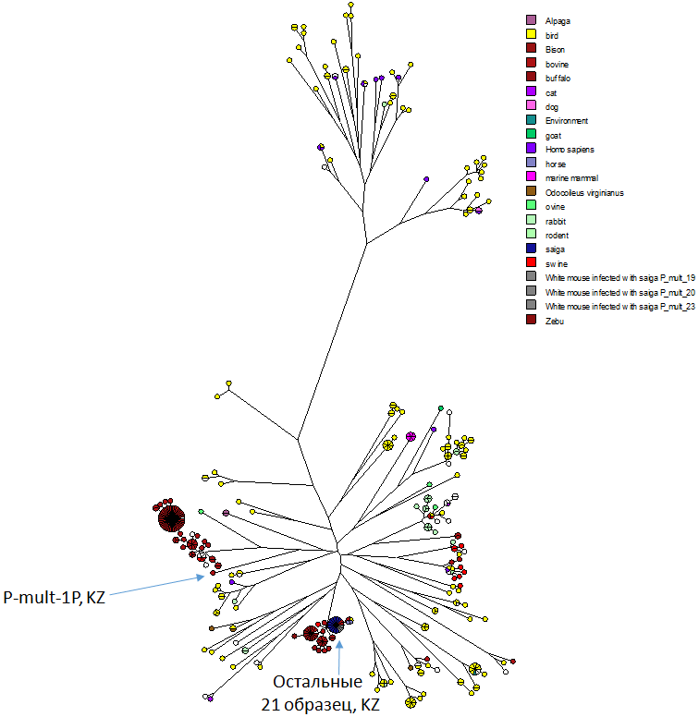
Рисунок 6 – Глобальное минимальное остовное дерево (MST) на основе 1271 SNP
Всего взятых для сравнения геномов насчитывалось 371. На рисунке 6 видно, что все штаммы кластеризуются в две ветви. Штаммы, выделенные из Казахстана кластеризуются в самой крупной ветви и формируют одну независимую кладу, за исключением образца ДНК штамма P-mult-1P который согласно результатам, мультиплексных ПЦР для генотипирования капсульных и LPS локусов, контаминирован ДНК нескольких штаммов различных генотипов.
При детальном анализе, на основе минимального остовного дерева (MST) (рисунки 7 и 8), в масштабе 1504 SNP (48 анализированных геномов), выяснилось, что штаммы кластеризуются согласно сиквенс типу (ST) 64 (панель multihost MLST), вместе с двумя штаммами из США, подтверждая исследования Орынбаева и др. [7].
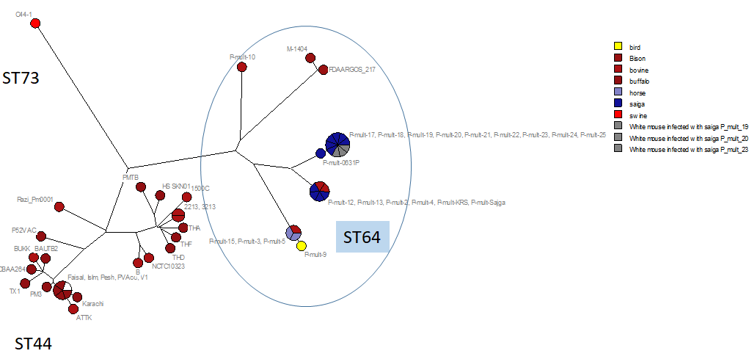
Рисунок 7 – Филогенетическое отношение Казахстанской группы штаммов P. multocida в сравнении с географическим происхождением родственных штаммов
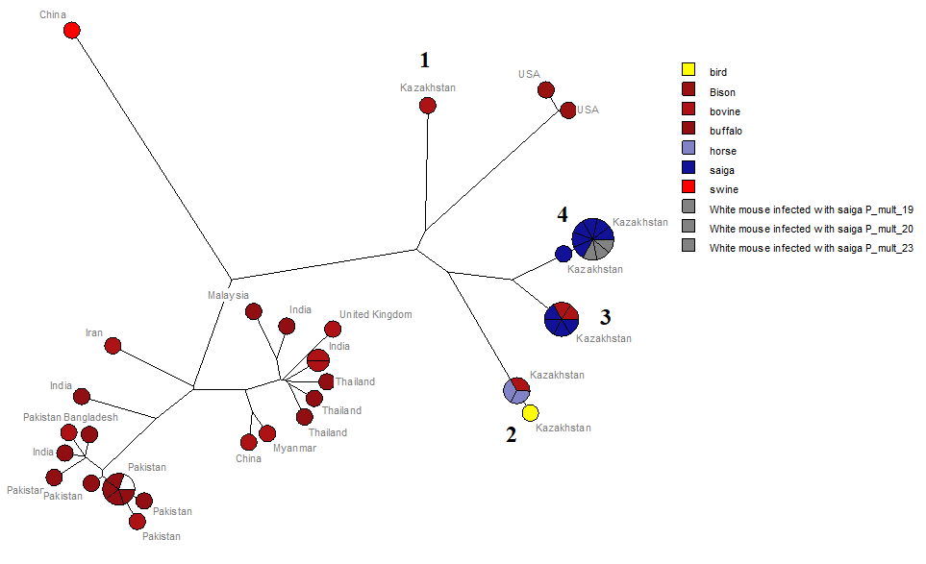
Рисунок 8 – Филогенетическое отношение Казахстанской группы штаммов P. multocida в сравнении с сиквенс типами филогенетически близких штаммов

Всего наблюдаются 4 кластера. Первый кластер представлен одним образцом (штамм P-mult-10), выделенный из биоматериала КРС в Восточно-Казахстанской области.
Второй кластер объединяет большинство штаммов выделенных от домашних животных, и представлен штаммами: P-mult-3, P-mult-5, P-mult-9 и P-mult-15. Данные штаммы относятся к новому, еще не назначенному сиквенс типу, согласно схеме RIRDC MLST. Наиболее близким сиквенс типом к исследуемым штаммам является ST122, относительно которого, данные штаммы отличаются одной нуклеотидной заменой с цитозина на тимин, в позиции 329 локуса pmi. Интересно, что данные штаммы имеют одинаковый генотип, несмотря на отдалённое географическое расположение и различных животных носителей (КРС, лошадь, птица). Все остальные штаммы принадлежат сиквенс типу ST122, согласно схеме RIRDC MLST.
Третий кластер представлен штаммами: P-mult-2, P-mult-4, P-mult-12, P-mult-13, P-mult-KRS и P-mult-Saiga. Штаммы, выделенные от сайги в этом кластере, принадлежат Уральской популяции. В то время как штаммы P-mult-0631P, P-mult-17, P-mult-18, P-mult-19, P-mult-20, P-mult-21, P-mult-22, P-mult-23, P-mult-24, P-mult-25 входящие в четвертый кластер, принадлежат Бетпакдалинской популяции.
Также в четвертый кластер входят образцы с подтвержденной патогенностью. Патогенность тестировалась путем искусственного инфицирования мышей изолятами выделенными от сайги в период вспышки (P-mult-19, P-mult-20, P-mult-23).
Таким образом, анализ позволяет дифференцировать штаммы, различающиеся одной SNP (кластер 2), а также подтверждает, что вспышки пастереллеза в различных популяциях сайги были вызваны филогенетически различными штаммами.
Далее был проведен анализ основных вирулентных факторов, определение капсульных и липополисахаридных кодирующих регионов. Для этого, проводился поиск нуклеотидной последовательности капсульных и липополисахаридных локусов в последовательностях собранных геномов Pasteurella multocida, используя BLAST [24]. Результаты показывают, что 21 из 22 секвенированных штамм принадлежат капсульной группе B и LPS типу L2.
Для подтверждения биоинформатического анализа, результаты также были подтверждены постановкой мультиплексных ПЦР для идентификации капсульных серогрупп и LPS серотипов согласно работам [4, 6], результаты представлены на рисунке 9.
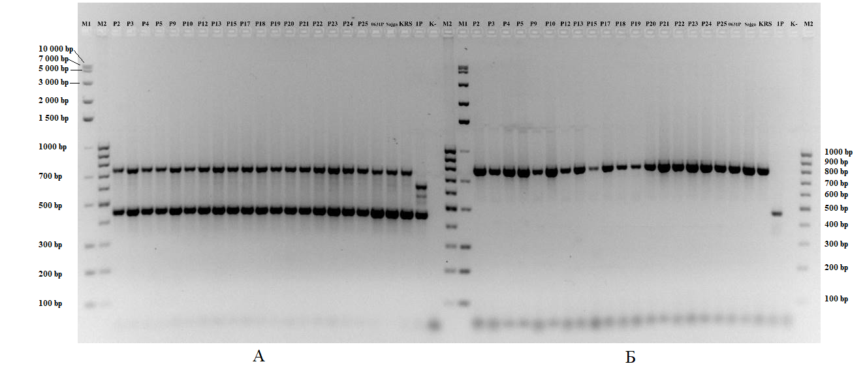
A - Фореграмма определения капсульной группы; Б - Фореграмма определения LPS типа; М1 - Маркер MassRuller (#SM1293, Fermentas);
M2 – GeneRuller 100 bp DNA Ladder (#SM0242, Fermentas);
Рисунок 9 – Электрофорез постановки мультиплексных ПЦР
для определения серогруппы изолятов

На рисунке 6 видно, что в фореграмме для определения капсульной группы (рисунок 9, А), образец P-mult-1P, имеет продукт амплификации максимальной интенсивности по размерам, соответствующий серогруппе D (657 bp), кроме того, в дорожке данного образца наблюдаются дополнительные ПЦР продукты не характерного размера, что может свидетельствовать о контаминации образца. Результаты аннотирования сборки данного штамма указывают на присутствие в образце ДНК других бактерий (Brucella abortus, Salmonella enterica и др.), возможна контаминация произошла на стадиях накопления бактериальной культуры или выделении ДНК в диагностической лаборатории. Также, отличительной чертой данного штамма является его принадлежность к LPS типу L3 (474 bp), согласно результатам фореграммы для определения LPS типа (рисунок 9, Б). Все остальные штаммы имеют размеры продуктов амплификации, соответствующие капсульному типу B (760 bp) и LPS типу L2 (810 bp). В таблице 2 представлены исследуемые штаммы с соответствующими им генотипами и определенными факторами вирулентности.
Таблица 2 – Факторы вирулентности и генотипы штаммов P. multocida
№ | Штамм | Капсульный тип | LPS тип | Multihost MLST | RIRDC MLST | Животное
1 | 2 | 3 | 4 | 5 | 6 | 7
1 | P-mult-2 | B | L2 | ST64 | ST122 | сайга¹
2 | P-mult-3 | B | L2 | ST64 | ST122* | КРС
3 | P-mult-4 | B | L2 | ST64 | ST122 | сайга¹
4 | P-mult-5 | B | L2 | ST64 | ST122* | лошадь
5 | P-mult-9 | B | L2 | ST64 | ST122* | птица
6 | P-mult-10 | B | L2 | ST64 | ST122 | КРС
7 | P-mult-12 | B | L2 | ST64 | ST122 | сайга¹
8 | P-mult-13 | B | L2 | ST64 | ST122 | КРС
9 | P-mult-15 | B | L2 | ST64 | ST122* | лошадь
10 | P-mult-17 | B | L2 | ST64 | ST122 | сайга²
11 | P-mult-18 | B | L2 | ST64 | ST122 | сайга²
12 | P-mult-19 | B | L2 | ST64 | ST122 | сайга²
13 | P-mult-20 | B | L2 | ST64 | ST122 | сайга²
14 | P-mult-21 | B | L2 | ST64 | ST122 | сайга²
15 | P-mult-22 | B | L2 | ST64 | ST122 | сайга²
16 | P-mult-23 | B | L2 | ST64 | ST122 | сайга²
Продолжение таблицы 2
1 | 2 | 3 | 4 | 5 | 6 | 7
17 | P-mult-24 | B | L2 | ST64 | ST122 | сайга²
18 | P-mult-25 | B | L2 | ST64 | ST122 | сайга²
19 | P-mult-0631P | B | L2 | ST64 | ST122 | сайга²
20 | P-mult-Saiga | B | L2 | ST64 | ST122 | сайга¹
21 | P-mult-KRS | B | L2 | ST64 | ST122 | КРС
22 | P-mult-1P | Ø | L3 | Ø | Ø | сайга²
* – наиболее филогенетически близкий генотип;
Ø – неопределенный генотип;
¹ – Уральская популяция сайги;
² – Бетпакдалинская популяция сайги.

3.4 Разработка набора выделения ДНК с использованием колонок
В результате выполнения проекта были оптимизированы условия выделения ДНК пастерелл из патологического материала. Принцип работы колонок заключается в том, что при низких значениях рН и в присутствии хаотропных солей нуклеиновые кислоты связываются с мембраной диоксида кремния, в то время как полисахариды и белки проходят через поры силиконовых фильтров. Примеси дополнительно удаляются на этапах промывки. Затем, в условиях с низким содержанием солей, нуклеиновые кислоты элюируются с мембраны.
Для разработки набора выделения ДНК с использованием колонок был оптимизирован состав лизирующего раствора, позволяющий лизировать клетки широкого спектра биологических образцов. В результате оптимизации было решено проводить лизис клинических образцов в двух последовательных лизирующих растворах. Оптимизированный состав лизирующего раствора №1 включает в себя: 800 мМ GuаHCl (гуанидин гидрохлорид), 30 мМ Tris-HCl, 30 мМ ЕДТА, 5% Tween 20, 0.5% Tripton X-100 и протеиназа К - 50 мкг/мл при pH=8. Оптимизированный состав лизирующего раствора №2 включает в себя: 3.2M GuaSCN (гуанидин тиоцианат), 30 мМ Tris-HCl, 30 мМ ЕДТА, 5% Tween 20, 0.5% Tripton X-100 при pH=6.
Также для разработки протокола выделения ДНК были оптимизированы отмывочные растворы. Состав отмывочного раствора №1 включает в себя: 3.2 М GuaSCN, 10 мМ Tris-HСl. Состав отмывочного раствора №2 включает в себя: 75 % этанол, содержащий 10 мМ Трис-HCl при pH=6.
Оценку эффективности разработанного и сравниваемых коммерческих наборов выделения ДНК проводили на волосяных луковицах крупного рогатого скота. Сравниваемыми коммерческими наборами являлись: Wizard Genomic DNA Purification Kit (Promega, A1125), набор «ДНК сорб В» (АмплиСенс, Россия) и стандартный метод фенол-хлороформной экстракции (ФХЭ). С целью минимизации погрешностей, при оценке эффективности выделения ДНК, волосяные луковицы брались от одного животного, тщательно перемешивались и равно распределялись между наборами выделения. Для измерения количества выделенной ДНК использовали флуориметрический метод с использованием флуориметра Qubit 2.0 и набора измерения Qubit dsDNA BR Assay Kit. Результаты эффективности наборов выделения ДНК анализировали статистическими методами.
Согласно результатам экспериментов: эффективность разработанного набора выделения ДНК с использованием колонок выше по сравнению с коммерческим набором Promega в среднем на 10%, и ниже на 30% в сравнении с ФХЭ, и сопоставим с «ДНК сорб В».
Таким образом, был разработан набор выделения ДНК, с использованием колонок, позволяющий получать ДНК в высокой концентрации и степенью чистоты пригодной для использования в ПЦР диагностике пастереллеза.
3.5 Выпуск опытной партии ПЦР тест-системы
При изготовлении опытной партии ПЦР тест-системы, работа проходила по общепринятому алгоритму действий: подготовка компонентов тест-системы, комплектация, упаковка, маркировка, контроль качества. Предварительно было подготовлено необходимое количество стоковых растворов in bulk. Всего было укомплектовано 10 образцов ПЦР тест-системы с авторским наименованием «RT-PCR-Pm». ПЦР тест-система для выявления ДНК Pasteurella multocida «RT-PCR-Pm» представляет собой комплект, включающий «Набор для амплификации» - комплект реагентов для ПЦР-амплификации специфического фрагмента ДНК Pasteurella multocida в режиме реального времени;
Упаковка биологических и химических компонентов тест-системы производилась в пластиковые флаконы, с плотно завинчивающимися крышками в строгом соответствии с нормативной документацией. Тест-системы поставлены на хранение при температуре минус 20°С согласно температурным режимам соответствующим отдельным компонентам (рисунок 9).
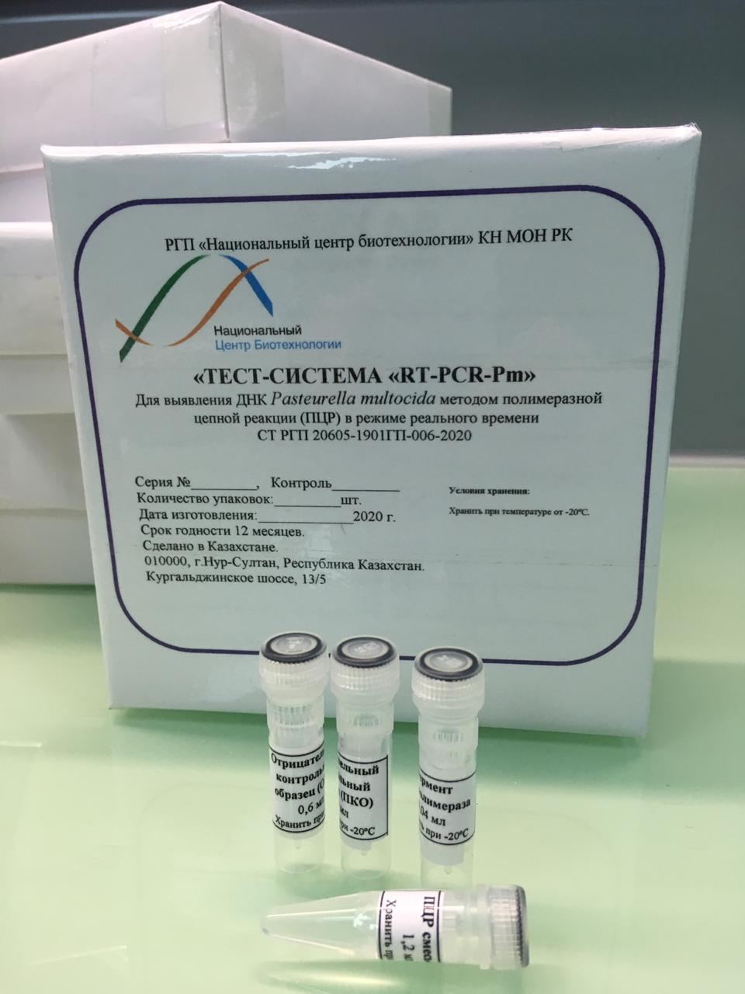
Рисунок 9 – Опытный образец ПЦР тест-системы для выявления
ДНК Pasteurella multocida «RT-PCR-Pm»

По две единицы тест-системы, с определенным интервалом, будут в дальнейшем использованы для оценки качества и стабильности в пределах срока годности. Оставшиеся тест-системы определены для апробации в условиях ветеринарной лаборатории.
3.6 Апробация ПЦР тест-системы в условиях ветеринарной лаборатории
В отделе молекулярной биологии лаборатории «Диагностика инфекционных заболеваний» РГП «НРЦВ» КВ КН МСХ РК было проведено испытание разработанной ПЦР тест-системы для выявления ДНК Pasteurella multocida «RT-PCR-Pm». В состав тест-системы входит «Набор для амплификации» который рассчитан на постановку 55 реакций амплификации, включая контроли и состоит из следующих компонентов:
- ПЦР смесь «Mix» - прозрачная жидкость в пробирке объемом 1,5 мл с закрыва-ющейся крышкой - 1,2 см³ (мл);
- Фермент Таq-полимераза - прозрачная вязкая жидкость в пробирке с завинчи-вающейся крышкой объемом 0,5 мл - 0,04 см³ (мл);
- Положительный контрольный образец (ПКО) - прозрачная жидкость в пробирке объемом 1,5 мл с закрывающейся крышкой - 0,1 см³ (мл);
- Отрицательный контрольный образец (ОКО) - прозрачная жидкость в пробирке объемом 1,5 мл с закрывающейся крышкой - 0,5 см³ (мл);
Оценку специфичности ПЦР тест-системы проводили с использованием 17 образцов ДНК, включая отрицательный и положительный контроли, входящие в тест-систему (таблица 3).
Таблица 3 – Перечень использованных образцов ДНК
№ лунки | ДНК культур | № лунки | ДНК культур
1 | 2 | 3 | 4
1 | S.equi subsp. equi | 10 | Staph. aureus
2 | S.equi subsp. zooepidemicus | 11 | B. subtilis
3 | S.oralis | 12 | L. casei
4 | E. coli | 13 | Moraxella bovis
5 | S. typhimurium | 14 | Moraxella bovoculi
6 | B. abortus | 15 | Mannheimia haemolytica
7 | B. melitensis | 16 | P. multocida К-1
8 | B. suis | 17 | K+ контроль (из тест-системы  RT-PCR-Pm)
9 | B. cereus | 18 | «K-» - вода (mQ) (из тест-системы  RT-PCR-Pm)
Учет результатов анализа проводили методом детекции флуоресцентного сигнала на протяжении реакции. В выборку ДНК включен образец целевого вида (Pasteurella multocida) с концентрацией 0.1 нг/мкл, в качестве генетически близкого вида использовали ДНК Mannheimia haemolytica с концентрацией 1 нг/мкл. Концентрация ДНК остальных видов микроорганизмов варьировала от 5 до 25 нг в реакции. Успешность детекции определили по характерному «S»-образному графику амплификации в лунках содержащих ДНК P. multocida и положительный контроль реакции. Накопление флуоресцентного сигнала в лунках, содержащих другие виды микроорганизмов не зарегистрировано.
Проведенные испытания показали, что ПЦР тест-система «RT-PCR-Pm» предназначенная для диагностики пастереллеза животных и птиц обладает высокой специфичностью и не дает перекрестных реакций с ДНК близкородственных микроорганизмов, сапрофитной микрофлорой, а также бактериальными патогенами.
3.7 Разработка нормативно-технической документации
На заключительном этапе была разработана нормативно-техническая документация на ПЦР тест-систему для выявления ДНК Pasteurella multocida «RT-PCR-Pm» в режиме реального времени, включающая стандарт организации (СТ РГП 20605-1901ГП-006-2020), инструкцию по изготовлению и контролю, инструкцию по применению. Стандарт организации включает технические и биологические требования; требования к сырью и материалам, к упаковке и маркировке, к безопасности и охране окружающей среды; правила приемки; методы контроля; транспортировка и хранение; указания к применению; гарантии организации-производителя; библиография. Инструкция по изготовлению и контролю включает: описание и характеристика основного действующего вещества; технология получения и подготовки вспомогательных материалов и растворов; технология изготовления ветеринарного препарата; обеззараживание и дальнейшее использование производственных отходов; правила безопасности работы при производстве тест-системы; учет производственных процессов; спецификация применяемого оборудования и приборов. Инструкция по применению включает: порядок применения препарата, условия хранения и транспортировки. Пакет НТД утвержден в организации-исполнителе и направлен для согласования и прохождения экспертизы в Комитет Ветеринарного контроля и надзора МСХ РК (приложение Ж).

ЗАКЛЮЧЕНИЕ
Оснащение ветеринарных лабораторий Республики Казахстан позволяет проводить диагностику ряда инфекционных заболеваний с применением молекулярно-генетических методов, в частности ПЦР в режиме реального времени. Несмотря на систематически проводимые ветеринарные профилактические мероприятия, вспышки пастереллёзной инфекции проявляют спорадический характер среди домашних животных, также особо важное значение имеют вспышки в популяции сайги. Результатом применения технологии NGS стали разработанные ПЦР тест-системы, специфические к изолятам вызывающие ринит свиней, гемморагическую септицемию КРС и холеру птиц. Поэтому, разработка отечественных ПЦР тест-систем для диагностики пастереллёза животных и исследования в области сравнительной геномики P. multocida являются актуальной задачей.
В рамках данного проекта проведены научно-исследовательские работы, направленные на разработку протоколов ПЦР в режиме реального времени и анализ данных полногеномного секвенирования:
Исследования проводились согласно календарному плану. Задачи проекта продолжались на протяжении всего проекта или были взаимосвязаны. В связи с этим в выводах приведены обобщенные результаты за три года реализации проекта.
Выводы:
- За 2018 год были подобраны 5 пар праймеров и соответствующих флуоресцентных зондов, а также выделены и идентифицированы 22 штамма Pasteurella multocida. Проведено полногеномное секвенирование выделенных штаммов. Все штаммы идентифицируются как Pasteurella multocida со 100% идентичностью. Полученные полногеномные данные характеризуются высоким качеством, точность секвенирования составляет не менее 99,9%.
- За 2019 год были разработаны и оптимизированы условия постановки 5 протоколов ПЦР, с последующей оценкой их специфичности и чувствительности. Также был завершен анализ полногеномных данных. В результате оценки специфичности в протоколе, включающий праймеры ruvB-794-F и ruvB-59-R и ДНК зонд probe-ruvB-842 был выявлен неспецифический отжиг. Остальные протокола строго специфичны. Порог чувствительности пар праймеров envC-1088-F и envC-140-R, QseC-725-F и QseC-932-R составил 2,38 фг, которая соответствует 1 геномной копии P. multocida. Для пары праймеров ruvB-672-F и ruvB-256-R чувствительность составила 76 пг, что в геномном эквиваленте составляет 30 геномных копий P. multocida. Согласно результатам анализа данных полногеномного секвенирования: штаммы формируют отдельную кладу в минимальном остовном дереве построенном на основе SNP полногеномных данных Pasteurella multocida депонированных в базе данных NCBI; 21 штамм выделенные от сайги и домашних животных относятся к сиквенс типу ST64 согласно панели multihost MLST; in silico и ПЦР серотипирование подтверждает, что секвенированные штаммы относятся к геморрагической серогруппе B:L2.
- За 2020 год были:
Разработаны наборы выделения ДНК на основе колонок с кремниевыми фильтрами;
Выпущена опытная партия ПЦР тест-системы «RT-PCR-Pm» для выявления ДНК Pasteurella multocida в количестве 10 штук;
Была проведена апробация тест-системы в отделе молекулярной биологии лаборатории «Диагностика инфекционных заболеваний» РГП «НРЦВ» КВ КН МСХ РК. Проведенные испытания показали, что ПЦР тест-система «RT-PCR-Pm» предназначенная для диагностики пастереллеза животных и птиц обладает высокой специфичностью и не дает перекрестных реакций с ДНК близкородственных микроорганизмов, сапрофитной микрофлорой, а также бактериальными патогенами.
Была разработана научно-техническая документация на ПЦР тест-систему для выявления ДНК Pasteurella multocida «RT-PCR-Pm».
По результатам проведенной работы опубликованы: 1 тезис в материалах Международного Симпозиума «Астана Биотех 2018», 2 статьи в отечественном журнале с ненулевым импакт-фактором и рекомендуемым ККСОН МОН РК, 2 статьи в рецензируемых зарубежных научных изданиях индексируемыми базами данных Web of Science или Scopus, и 1 публикация в рецензируемом зарубежном научном издании с ненулевым импакт-фактором (Приложение Б). В РГП «Национальный институт интеллектуальной собственности» подано заявление о выдаче патента Республики Казахстан на изобретение «Способ выявления Pasteurella multocida методом полимеразной цепной реакции в режиме реального времени» (Приложение Г). Данные полногеномного секвенирования опубликованы в базах данных Sequence Read Archive (SRA) и GenBank (Приложение Д). Выпущена опытная партия ПЦР тест-системы для выявления ДНК Pasteurella multocida «RT-PCR-Pm». Получено заключение об апробации ПЦР тест-системы в ветеринарной лаборатории (Приложение Е). Разработана научно-техническая документация (Приложение Ж).
Все работы проводились согласно календарному плану и выполнены в полном объёме, на высоком методическом уровне, согласно алгоритму, применяемому при разработке ПЦР тест-систем в лабораториях, и принятым для анализа данных платформ следующего поколения. Применяемое программное обеспечение и данные для сравнительного анализа импортированные из общедоступных баз данных, актуальны по настоящее время.
Реализуемый проект по выборке образцов ДНК и используемым методологическим подходам соответствует уровню ведущих научных лабораторий.
Результаты, полученные в ходе выполнения проекта могут быть использованы в эпидемиологии при расследовании вспышек инфекции пастереллеза среди домашних животных и популяциях сайги. Результаты позволят выявлять связь между штаммами, выделенными от различных животных.
Разработанные и оптимизированные протокола постановки ПЦР в режиме реального времени для выявления Pasteurella multocida могут быть использованы в диагностике пастереллёза животных и птиц. Внедрение разработанной тест-системы позволит улучшить диагностику пастереллёза, что благоприятно скажется на эпизоотической ситуации.

СПИСОК ИСПОЛЬЗОВАННЫХ ИСТОЧНИКОВ
1 Mutters R., Ihm P., Pohl S., Frederiksen W., Mannheim W. Reclassification of the Genus Pasteurella Trevisan 1887 on the Basis of Deoxyribonucleic Acid Homology, with Proposals for the New Species Pasteurella dagmatis, Pasteurella canis, Pasteurella stomatis, Pasteurella anatis, and Pasteurella langaa // Int J Syst Evol Microbiol. – 1985. – Vol.35. – P.309 – 322.
2 Carter G.R. Pasteurellosis: Pasteurella multocida and Pasteurella hemolytica // Adv. Vet. Sci. – 1967. - Vol.11. – P.321–379.
3 Rimler R.B., Rhoades, K.R. Serogroup F, a new capsule serogroup of Pasteurella multocida // J. Clin. Microbiol. – 1987. - Vol.25. – P.615 – 618.
4 K.M. Townsend, J.D. Boyce, J.Y. Chung, A.J. Frost, B. Adler Genetic organization of Pasteurella multocida cap Loci and development of a multiplex capsular PCR typing system // J. Clin. Microbiol. – 2001. - Vol. 39. – P.924-929.
5 Heddleston K.L., Gallagher, J.E., Rebers, P.A. Fowl cholera: gel diffusion precipitin test for serotyping Pasteurella multocida from avian species // Avian Dis. – 1972. - Vol.16. – P.925 – 936.
6 Harper M., John M., Turni C., Edmunds M., St Michael F., Adler B., et al. Development of a rapid multiplex PCR assay to genotype Pasteurella multocida strains by use of the lipopolysaccharide outer core biosynthesis locus // J. Clin. Microbiol. – 2015. - Vol.53. – P.477–485.
7 Orynbayev M. et al. Biological characterization of Pasteurella multocida present in the Saiga population // BMC microbiology. – 2019. – Vol.19, №. 1. – P. 37.
8 Djordjevic S. P., Eamens G. J., Ha H., Walker M. J., Chin J. C. Demonstration that Australian Pasteurella multocida isolates from sporadic outbreaks of porcine pneumonia are non-toxigenic (toxA-) and display heterogeneous DNA restriction endonuclease profiles compared with toxigenic isolates from herds with progressive atrophic rhinitis // J. Med. Microbiol. – Vol.47. – P.679-688.
9 Koshemetov Z., Sansyzbay A., Sandybayev N., Abduraimov Y., Matveyeva V., Nurabayev S., Bogdanova M., Sugirbaeva G., Burabaev A., Yessirkepov M. Peste des petits ruminants: Monitoring, diagnostic and spread on the territory of the Central Asia // Life Sci J - 2014. – Vol.11. – P.48-54.
10 Burabaev A., Matveeva V., Koshemetov Z., Koryagina M., Yessirkepov M., Nurmashev B. The development of PCR test-systems for diagnostics of virus diseases // Life Sci J – 2013. – Vol.10 – P.1051 – 1056.
11 Grachev Yu. A., Bekenov A.B. Mass death of saigas in Kazakhstan – near 12 thousand saigas was died // Saiga News. – 2010. – Vol.11. – P.2-3.
12 Lynch T., Petkau A., Knox N., Graham M., Van Domselaar G. A primer on infectious disease bacterial genomics // Clin Microbiol – 2016. – Vol.29. – P.881-913.
13 Ferreira T.S., Felizardo M.R., Sena de Gobbi D.D., Gomes C.R., Nogueira Filsner P.H., Moreno M., Paixao R., Pereira J. de J., Micke Moreno A. Virulence genes and antimicrobial resistance profiles of Pasteurella multocida strains isolated from rabbits in Brazil // Scientific World Journal. – 2012. – Vol.2012. – P.685028.
14 Rajkhowa S. Development of a novel multiplex PCR assay for rapid detection of virulence associated genes of Pasteurella multocida from pigs // Lett. Appl. Microbiol. – 2015. – Vol.61. – P.293-298.
15 Pearce M. M. et al. Legionella cardiaca sp. nov., isolated from a case of native valve endocarditis in a human heart //International journal of systematic and evolutionary microbiology. – 2012. –Vol. 62. – №. 12. – P. 2946.
16 Ресурс для вычисления геномных копий. – URL:http://cels.uri.edu/gsc/cndna.html
17 Andrews S. et al. FastQC: a quality control tool for high throughput sequence data. – 2010.
18 Ewels P. et al. MultiQC: summarize analysis results for multiple tools and samples in a single report //Bioinformatics. – 2016. – Vol. 32. – №. 19. – P. 3047-3048.
19 Li H. seqtk Toolkit for processing sequences in FASTA/Q formats //GitHub. – 2012. – Vol. 767. – P. 69. Репозиторий GitHub для разработки программы seqtk. – URL:https://github.com/lh3/seqtk.
20 Joshi N. A. et al. Sickle: A sliding-window, adaptive, quality-based trimming tool for FastQ files. – 2011.
21 Souvorov A., Agarwala R., Lipman D. J. SKESA: strategic k-mer extension for scrupulous assemblies //Genome biology. – 2018. – Vol. 19. – №. 1. – P. 153.
22 Gurevich A. et al. QUAST: quality assessment tool for genome assemblies //Bioinformatics. – 2013. – Vol.29, №.8. – P. 1072-1075.
23 BioNumerics создана Applied Maths NV. – URL:http://www.applied-maths.com.
24 Altschul S. F. et al. Basic local alignment search tool //Journal of molecular biology. – 1990. – Vol.215. – №. 3. – P. 403-410.

ПРИЛОЖЕНИЕ А
Календарный план на 2018-2020 годы

Продолжение приложения А

Продолжение приложения А

Продолжение приложения А

ПРИЛОЖЕНИЕ Б
Список опубликованных работ за 2018 год
1 Амиргазин А. О., Шведюк В. Б., Куйбагаров М. А., Карибаев Т. Б., Муканов К. К., Шевцов А. Б. Оптимизация ПЦР протокола для выявления Pasteurella multocida// Материалы Международного Симпозиума «Астана Биотех 2018» – Астана: НЦБ. – 2018. – С.105.
Список опубликованных работ за 2019 год
1 Amirgazin A. O., Kairzhanova A. D., Shustov A. V., Shevtsov A. B. Development of a real-time polymerase chain reaction protocol for diagnosis of pasteurellosis // Eurasian Journal of Applied Biotechnology. – 2019. – №. 2. – P. 91-102.
2 Elena Shevtsova, Gilles Vergnaud, Alexandr Shevtsov, Alexandr Shustov, Kalysh Berdimuratova, Kasim Mukanov, Marat Syzdykov, Andrey Kuznetsov, Larissa Lukhnova, Uinkul Izbanova, Maxim Filipenko, Yerlan Ramankulov Genetic diversity of Brucella melitensis in Kazakhstan in relation to world-wide diversity // Frontiers in microbiology. – 2019. – Vol.10. – P.1897.
Список опубликованных работ за 2020 год
1 Mukanov K. K., Shevtsov A. B. Berdimuratova K. T, Amirgazin A. O, Kuibagarov М. А, Lutsay V. B. Optimization of PCR purification using silica-coated magnetic beads // Eurasian Journal of Applied Biotechnology. – 2020. – №. 1. – P. 81-89.
2 Amirgazin A., Vergnaud G., Mukanov K., Kuibagarov M., Karibaev T., Ramankulov Y., Shevtsov A. Draft Genome Sequences of Three Pasteurella multocida Strains Isolated from Domestic Animals in Kazakhstan // Microbiology Resource Announcements. – 2020. – Vol. 9. – №. 32.
3 Амиргазин А. О., Муканов К. К., Куйбагаров М. А., Карибаев Т. Б., Раманкулов Е. М., Шевцов А. Б. Полногеномное секвенирование и биоинформатический анализ изолятов Pasteurella multocida // Актуальная биотехнология. – 2020. – Т.34. – №3. – С.560.
ПРИЛОЖЕНИЕ В
Оттиски опубликованных работ
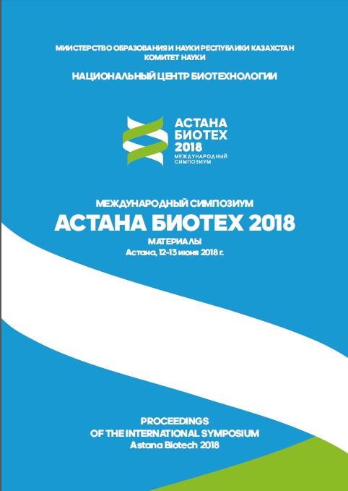
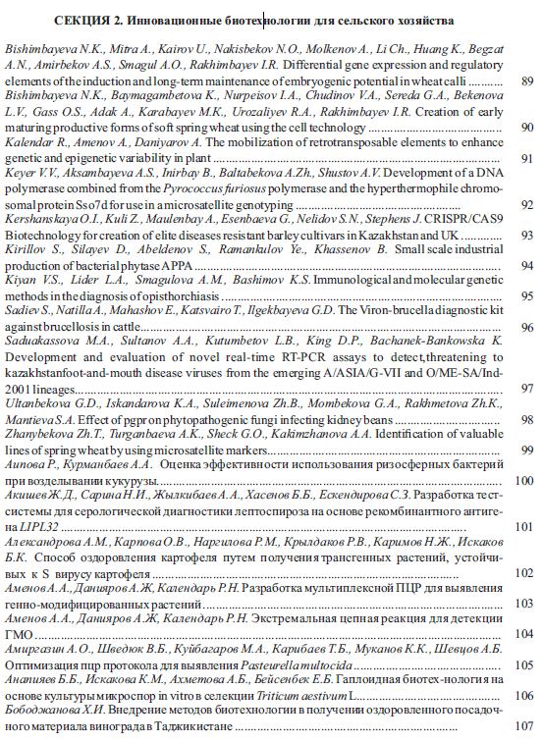
Продолжение приложения В
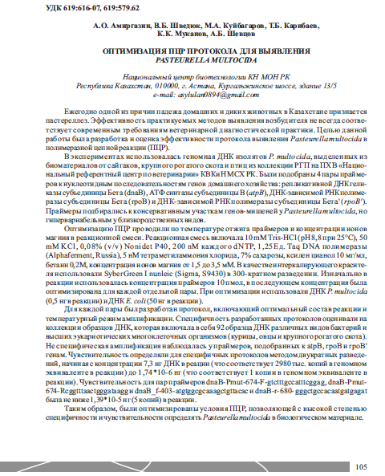

Продолжение приложения В
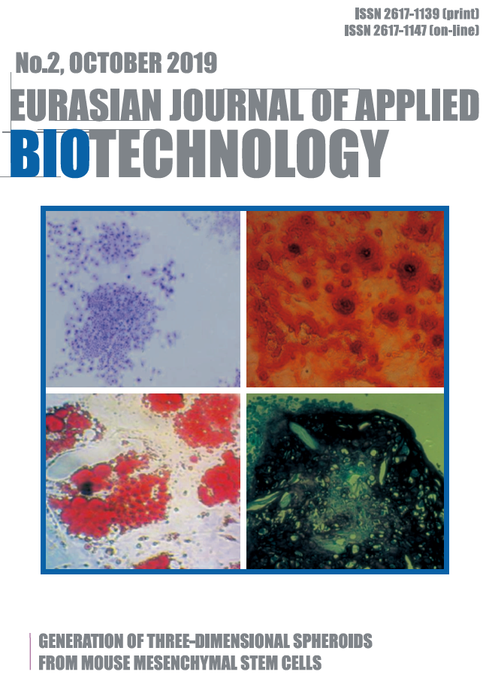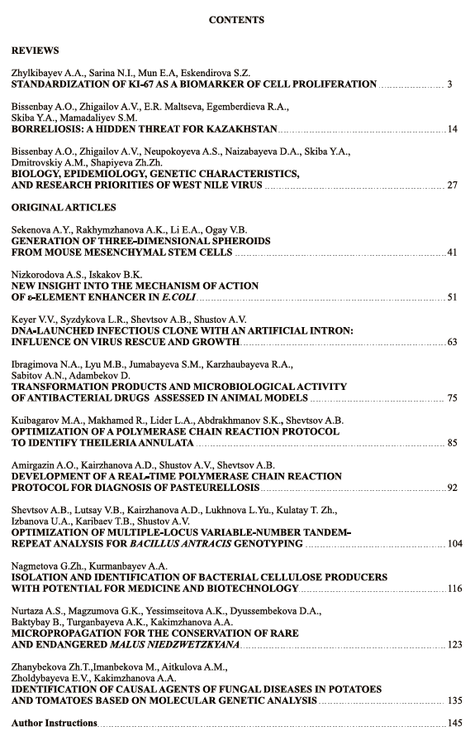

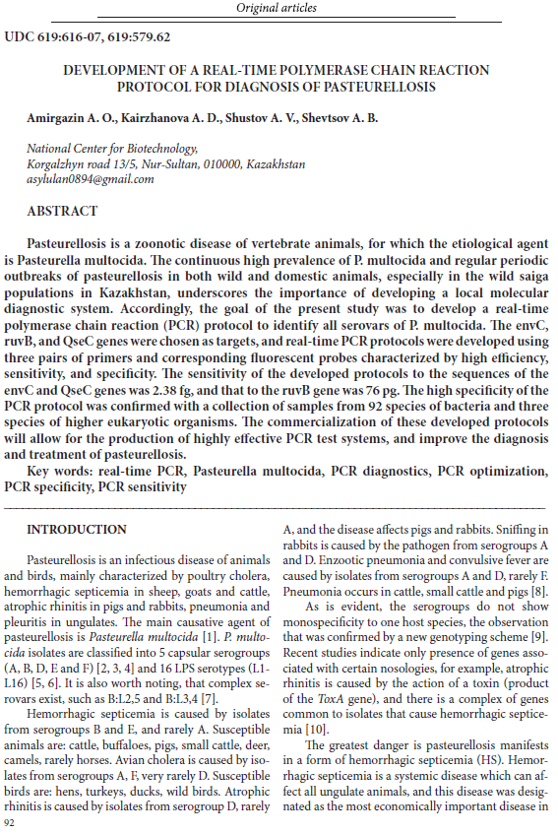
Продолжение приложения В
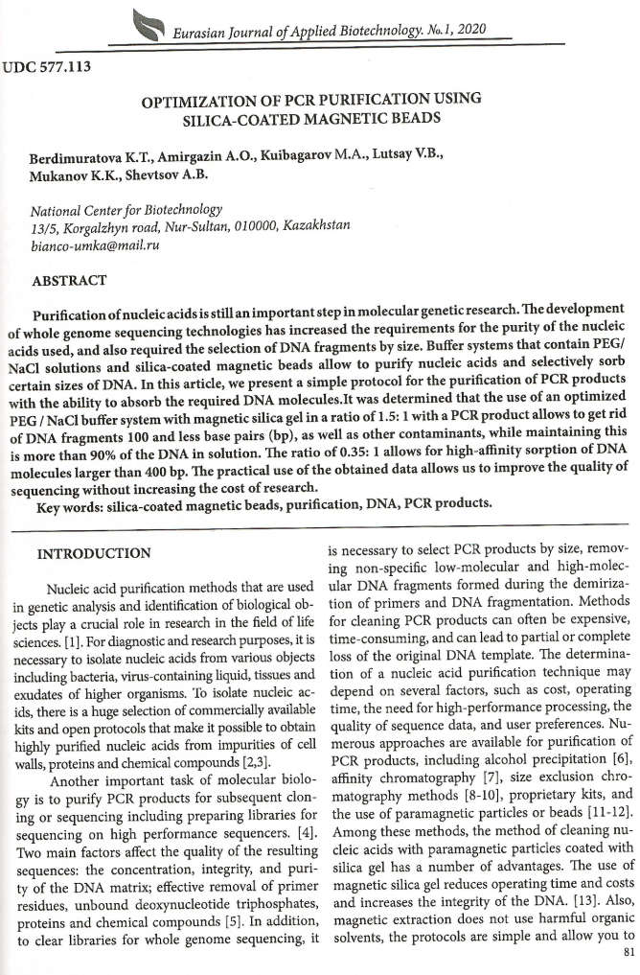

Продолжение приложения В
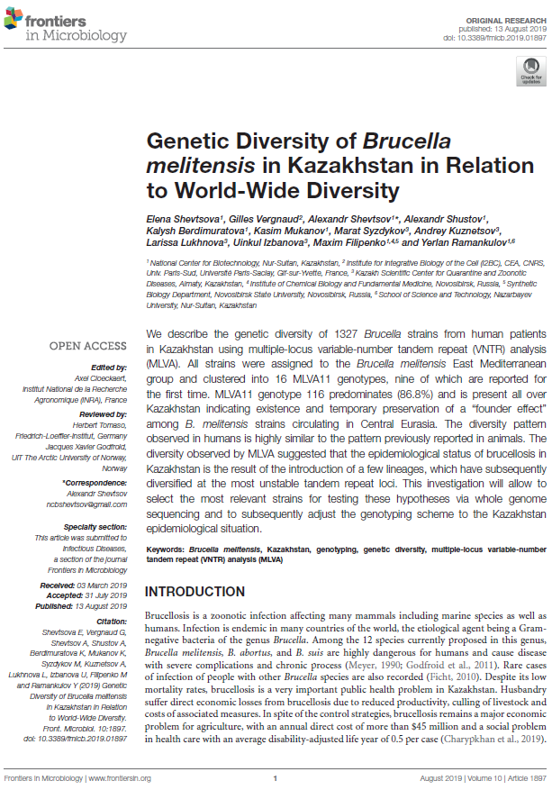
ПРИЛОЖЕНИЕ Г
Копия заявления о выдаче патента РК на изобретение

Продолжение приложения Г
ПРИЛОЖЕНИЕ Д
Публикация данных полногеномного секвенирования (NCBI)
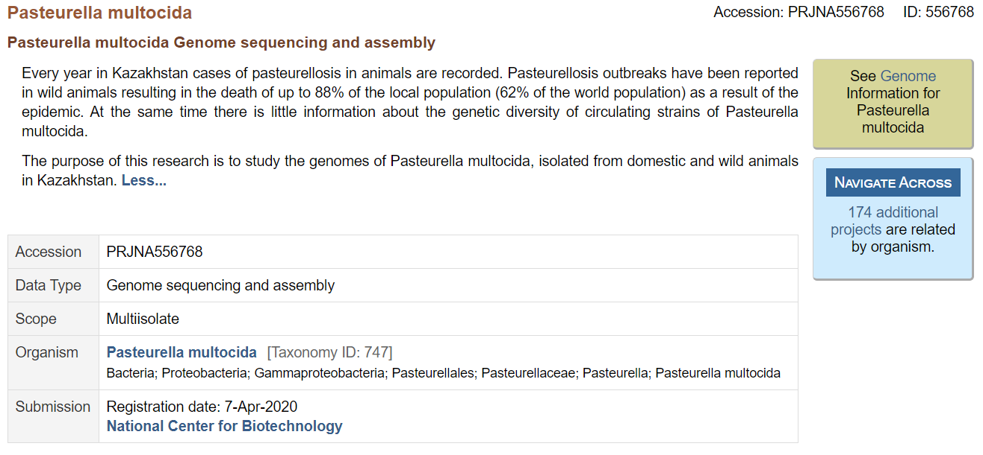
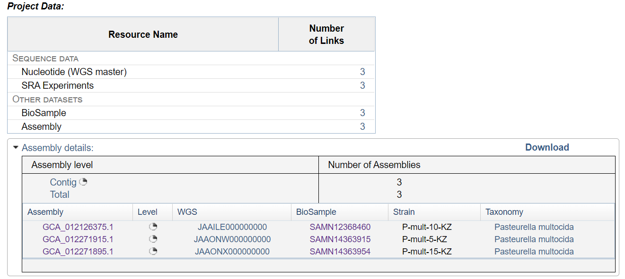
ПРИЛОЖЕНИЕ Е
Заключение апробации в ветеринарной лаборатории
ПРИЛОЖЕНИЕ Ж
Разработанная научно-техническая документация

